房地产估价报告

估价报告编号：粤中公评（估）字（2021）202170623号
案 号：（2021）粤2072执7224号
估价项目名称： | 为法院执行案件提供参考依据而评估位于中山市东区华夏街13号首层31号车房的房地产抵押价值
估价 委托 人：中山市第二人民法院

房地产估价机构：广东公评房地产与土地估价有限公司

注册房地产估价师： 杨运超（注册号4120080022）

注册房地产估价师： 王 磊（注册号4420150091）

估价报告出具日期： 2021年09月16日

致估价委托人函

中山市第二人民法院：
承蒙委托，我司对位于中山市东区华夏街13号首层31号车房的房地产进行了评估。我司遵循独立、客观、公正、科学、谨慎的原则，按照国家规定的技术标准和估价程序对该房地产进行了实地查勘、市场调查及询证，经过周密细致的评估，确定估价对象估价情况如下：
估价目的：为法院执行案件提供参考依据而评估房地产市场价值。。
估价对象：
名称 | 估价对象所在小区名称为南辉花园
坐落 | 中山市东区华夏街13号首层31号车房
范围 | 包含土地使用权、房屋产权价值、装饰装修及保证房地产正常使用的设施设备；不包含动产、特许经营权及相关的债权债务
规模 | 建筑面积为7.19平方米
房屋用途 | 住宅 | 权属 | 颜大竣
价值时点：根据委托设定为2021年09月01日。
价值类型：价值类型为市场价值，指估价对象经适当营销后，由熟悉情况、谨慎行事且不受强迫的交易双方，以公平交易方式在价值时点自愿进行交易的金额。
估价方法：比较法。
估价结果：估价对象于价值时点的市场价值为¥40,264元，大写为人民币肆万零贰佰陆拾肆元，具体价值详见《估价结果明细表》。
特别提示：详细过程及有关说明，请见后附的《估价结果报告》。

房地产评估结果明细表
委托人：中山市第二人民法院 价值时点：2021年09月01日 金额单位：人民币元
编号 | 估价对象 | 房屋用途 | 建筑面积（m²） | 评估单价（元/m²） | 评估总价（元）
1 | 中山市东区华夏街13号首层31号车房 | 住宅 | 7.19 | 5600 | 40,264
合 计 |  | -- | 7.19 | -- | 40,264
特别提示：详细过程及有关说明，请见后附的《估价结果报告》。

法定代表人：

广东公评房地产与土地估价有限公司

2021年09月16日

目 录

一、估价师声明 5
二、估价的假设和限制条件 6
三、房地产估价结果报告 7
（一）估价委托人 7
（二）估价机构 7
（三）估价目的 7
（四）估价对象 7
（五）价值时点 8
（六）价值类型 9
（七）估价原则 9
（八）估价依据 10
（九）估价方法 11
（十）估价结果 12
（十一）注册房地产估价师或其他房地产评估从业人员 12
（十二）实地查勘期 12
（十三）估价作业日期 12
四、附 件 13
（一）估价对象外部状况、内部状况、周围环境和景观照片 13
（二）估价对象位置图 13
（三）权属资料及其他 13

一、估价师声明

我们郑重声明：

1、注册房地产估价师在估价报告中对事实的说明是真实和准确的，没有虚假记载、误导性陈述和重大遗漏；

2、估价报告中的分析、意见和结论是注册房地产估价师独立、客观、公正的专业分析、意见和结论，但受到估价报告中已说明的估价假设和限制条件的限制；

3、注册房地产估价师与估价报告中的估价对象没有现实或潜在的利益，与估价委托人及估价利害关系人没有利害关系，也对估价对象、估价委托人及估价利害关系人没有偏见；

4、注册房地产估价师是按照有关房地产估价标准的规定进行估价工作，撰写估价报告的；

5、评估专业人员已于2021年09月01日对本估价报告中的估价对象进行了实地查勘；

6、没有人对本估价报告提供了重要专业帮助；

7、评估专业人员对评估活动中知悉的国家秘密、商业秘密和个人隐私予以保密；

8、未经本估价机构的书面同意，估价报告的内容及附件不得发表于任何公开媒体上或提供给委托人及报告审查部门以外的任何单位及个人；

9、本估价报告的解释权归广东公评房地产与土地估价有限公司。

二、估价的假设和限制条件

1、一般假设：

（（1）本次估价所依据的估价对象的权属、面积、用途等资料取自估价委托人提供的《中山市不动产登记资料查询结果》及相关资料，委托人应当对其提供的权属证明和其他资料的真实性、完整性和合法性负责，本次估价基于委托人提供资料真实、完整、合法、准确的合理假定；

（2）本次估价对房屋安全、环境污染等影响估价对象价值或价格的重大因素给予了关注，在无理由怀疑估价对象存在安全隐患且无相应的专业机构进行鉴定、监测的情况下，对其使用的安全性进行了合理假定。

2、未定事项假设：无。

3、背离事实假设：无。

4、不相一致假设：无。

5、依据不足假设：无。

6、估价报告应用的限制条件：

（1）本报告仅为法院执行案件提供参考依据，不作其他用途，委托人或者评估报告使用人应当按照法律规定和评估报告载明的使用范围使用评估报告，若违规使用评估报告，评估机构和评估专业人员不承担责任；

（2）本报告的估价结果中市场价值基于房地产市场按正常的趋势发展，未考虑与估价对象有关的抵押、担保、债项、应缴税费或法律纠纷等因素的影响；也未考虑重大的政治事件的出现和经济政策的变化，以及遇到不可抗力的自然灾害、战争等因素；

（3）本报告估价结果为价值时点下的评估价格，估价报告使用期限自估价报告出具之日起一年，随着时间、估价目的、估价的假设和限制条件及估价对象状况和房地产市场状况的部分或全部发生变化，本报告将失去效力，估价结果应作相应的调整甚至重估；

（4）本报告估价结果为估价范围内的估价结果，受“估价的假设和限制条件”制约，敬请估价报告的使用者详细阅读报告内容，并合理使用评估价值。

三、房地产估价结果报告

（一）估价委托人
名称：中山市第二人民法院。
地址：————

（二）估价机构
估价机构名称：广东公评房地产与土地估价有限公司；
法定代表人：黄廉锋;
住所电话：珠海：吉大九洲大道中2089号珠海温莎大厦17层整层八个单元（01、02、03、04、05、06、07、08单元房间），0756-3230788；
广州：大南路2号合润广场11层1101, 020-83720551；
佛山：福宁路213号君宁大厦一座2302,0757-83125060;
中山：博爱五路1号顺景商业中心802，0760-88113188；
茂名：站前路111号嘉燕盈汇国际大厦1813，0668-2856288；
房地产估价备案等级：壹级；
证书编号：粤房估备字壹0300001号；
资质有效期：至2024年02月02日止。

（三）估价目的
为法院执行案件提供参考依据而评估房地产市场价值。

（四）估价对象
1、估价对象的财产范围：
本次估价范围为位于中山市东区华夏街13号首层31号车房的房地产，建筑面积为7.19平方米，包含土地使用权、房屋产权价值、装饰装修及保证房地产正常使用的设施设备。不包含动产、特许经营权及相关的债权债务。
2、估价对象基本状况
估价对象已办理产权登记，房产所在宗地为国有出让土地，该区域土地开发程度基本达到六通一平，已征收国有土地使用权出让金，具体登记状况如下表：
编号 | 地址 | 产权证号 | 产权人 | 车房面积（M²） | 土地使用分摊面积（M²） | 土地用途、使用终止日期
2 | 中山市东区华夏街13号首层31号车房 | 粤（2017）中山市不动产权第0243547号 | 颜大竣 | 7.19 | 1.50 | 车房；至2064年06月23日止
2）估价对象实物状况：
编号 | 位置 | 建成年份、装修、布局及保养等情况
1 | 中山市东区华夏街13号首层31号车房 | 估价对象坐落于中山市东区华夏街13号首层31号车房,现状用途为车房,所在楼房建筑结构及层数为钢混7层，估价对象均位于第1层，建成于1994年,平面布置较规则，所处位置进出方便，距离单元入口较近；装修装饰情况：外墙贴小瓷砖，室内毛坯，不锈钢入户门；设施设备情况：水电等设施欠缺，室外公共配套设施完备；房屋内部维护保养一般。
3、估价对象区位状况
1）位置状况
坐落、方位、  距离 | 估价对象坐落于中山市东区华夏街13号首层31号车房，该小区东至新世界花园，南至青旅大厦，西至华柏路，北至中山三路，距离利和广场约100米。
2）交通状况
道路状况 | 距离中山三路约30米。
出入交通 | 附近有001路、024路、030路、031路、033路、038路等多路公交线路，交通较好，区域交通通达度良好。
交通管制 | 无特殊交通管制。
停车方便程度 | 设露天停车位，停车条件一般
3）环境状况
自然环境 | 区内布局较好，绿化率较好，环境较好。
人文环境 | 人文环境一般。
景观 | 无特殊景观。
4）外部配套设施状况
基础设施 | 六通一平。
公共服务设施 | 小区周围公共、生活配套设施完善，附近有壹加壹连锁超级商场、置禾连锁超市、百佳超级市场、利和广场、华柏中心市场、杨仙逸小学、柏苑小学、华侨中学、石岐区社区卫生服务中心、东区柏山社区卫生服务站、兴业银行、华夏银行、广发银行等，生活便利。

（五）价值时点
根据估价目的及委托，价值时点定为实地查勘日2021年09月01日。

（六）价值类型
估价结果中，所评价值采用市场价值标准。
所谓市场价值，指估价对象经适当营销后，由熟悉情况、谨慎行事且不受强迫的交易双方，以公平交易方式在价值时点自愿进行交易的金额。

（七）估价原则
本估价报告在遵循独立、客观、公正的基本原则下，结合估价目的对估价对象进行估价。具体依据如下估价原则：
1、独立、客观、公正原则：要求站在中立的立场上，实事求是、公平正直地评估出对各方估价利害关系人都是公平合理的价值或价格的原则。
2、合法原则：要求估价结果是在依法判定的估价对象状况下的价值或价格的原则。
3、最高最佳利用原则：要求估价结果是在估价对象最高最佳利用状况下的价值或价格的原则；所谓最高最佳利用，是指房地产在法律上允许、技术上可能、财务上可行并使价值最大的合理、可能的利用，包括最佳的用途、规模、档次等。
4、价值时点原则：要求估价结果是在根据估价目的确定的某一特定日期的价值或价格的原则。
5、替代原则：要求估价结果与估价对象的类似房地产在同等条件下的价值或价格偏差在合理范围内的原则。

（八）估价依据

1、法律、法规和政策
（1）《中华人民共和国城市房地产管理法》（根据2019年8月26日第十三届全国人民代表大会常务委员会第十二次会议《关于修改〈中华人民共和国土地管理法〉、〈中华人民共和国城市房地产管理法〉的决定》第三次修正）；
（2）《中华人民共和国土地管理法》（根据2019年8月26日第十三届全国人民代表大会常务委员会第十二次会议《关于修改〈中华人民共和国土地管理法〉、〈中华人民共和国城市房地产管理法〉的决定》第三次修正)；
（3）《中华人民共和国资产评估法》（中华人民共和国主席令第46 号，于2016年7月2日通过，自2016年12月1日起施行）；
（4）《中华人民共和国民法典》（2020年5月28日第十三届全国人民代表大会第三次会议通过，自2021年1月1日起施行）。
2、估价标准
（1）《房地产估价规范》（GB/T 50291-2015）(2015年12月1日起实施)；
（2）《城镇土地估价规程》(GB/T 18508-2014) (2014年12月1日起实施)；
（3）《房地产估价基本术语标准》（GB/T 50899-2013）(2014年2月1日起实施)；
（4）《房地产估价报告评审标准》。
3、估价委托人提供的资料
（1）《中山市不动产登记资料查询结果》（见附件）；
（2）估价委托书；
（3）其它估价所需资料。
4、估价机构或估价师掌握和搜集的资料
（1）实地查勘记录；
（2）行业相关系数；
（3）照片;
（4）其它资料。

（九）估价方法
1、估价方法的选用
根据《房地产估价规范》，通行的估价方法有比较法、收益法、成本法、假设开发法等。根据估价对象的具体情况，估价方法的选用如下表：
估价方法 | 估价方法适用条件 | 估价方法是否选用理由 | 是否选用
比较法 | 估价对象的同类房地产有较多交易的，应选用比较法 | 估价对象所在区域有较多可比实例，可采用比较法进行测算 | 选用
收益法 | 估价对象或其同类房地产通常有租金等经济收入的，应选用收益法 | 估价对象非收益性房地产或其收益无法客观反映其市场价值 | 不选用
成本法 | 估价对象可假定为独立的开发建设项目进行重新开发建设的，宜选用成本法；当估价对象的同类房地产没有交易或交易很少，且估价对象或其同类房地产没有租金等经济收入时，应选用成本法 | 估价对象成本积算价值难以反映其市场价值 | 不选用
假设开发法 | 估价对象具有开发或再开发潜力且开发完成后的价值可采用除成本法以外的方法测算的，应选用假设开发法 | 估价对象为已开发房地产，不具备开发或再开发潜力，不适宜选用假设开发法进行测算 | 不选用
2、估价方法的名称、定义及简要内容
◇采用比较法进行估价
比较法是指选取一定数量的可比实例，将它们与估价对象进行比较，根据其间的差异对可比实例成交价格进行处理后得到估价对象价值或价格的方法。
比较法估价基本公式：比较价值=可比实例价格×交易情况修正系数×市场状况调整系数×房地产状况（区位状况、实物状况、权益状况）调整系数=可比实例价格×（100/交易情况指数）×（市场状况指数/100）×（100/房地产状况指数）。
3、综合分析求取房地产价值。

（十）估价结果

经测算，确定估价对象（建筑面积7.19平方米）于2021年09月01日的市场价值为¥40,264元，大写为人民币肆万零贰佰陆拾肆元。

市场价值估价结果汇总表 币种：人民币
估价方法及结果  估价对象及结果 |  | 测算结果 |  | 估价结果
 |  | 比较法 | --
中山市东区华夏街13号首层31号车房 | 总价（元） | 40,264 | -- | 40,264
 | 单价（元/M²） | 5,600 | -- | 5,600

（十一）注册房地产估价师
姓名 | 注册号 | 签名 | 签名日期
杨运超 | 房地产估价师  (4120080022) |  | 年 月 日
王 磊 | 房地产估价师  (4420150091) |  | 年 月 日

（十二）实地查勘期
2021年09月01日。

（十三）估价作业日期
2021年09月01日至2021年09月16日。

四、附 件

（一）估价对象外部状况、内部状况、周围环境和景观照片

（二）估价对象位置图

（三）权属资料及其他

1、估价委托书；

2、《中山市不动产登记资料查询结果》；

3、估价机构营业执照、资质证书复印件；

4、注册房地产估价师估价资格证书复印件。

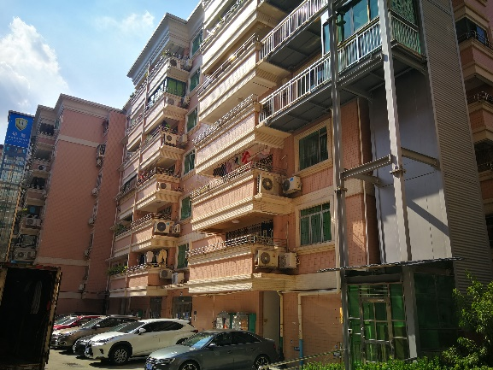 |  | 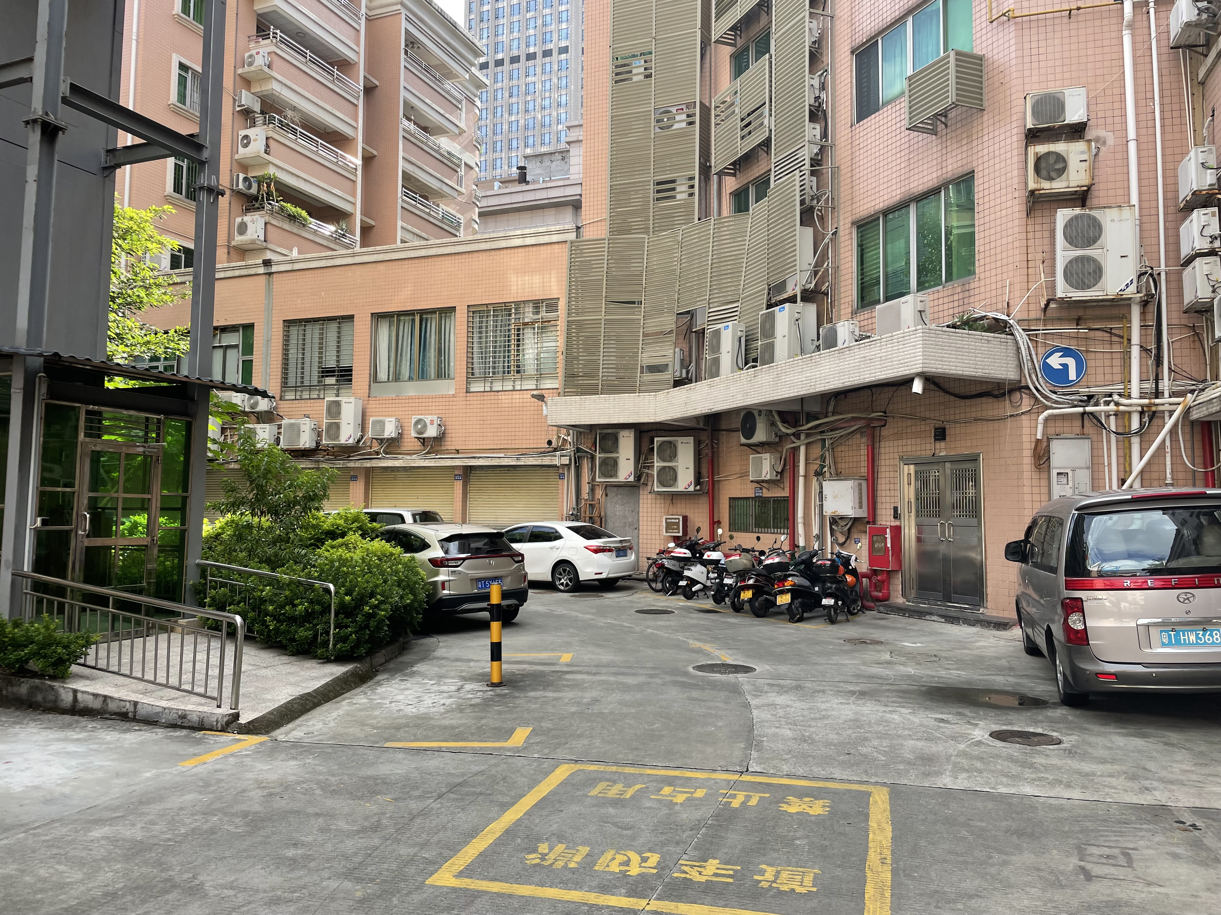
图-1、外部状况 |  | 图-2、小区环境
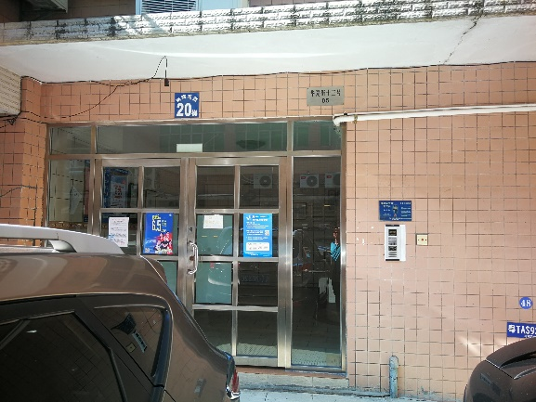 |  | 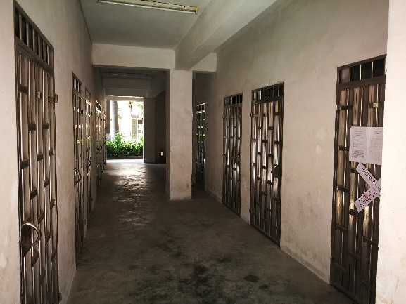
图-3、门牌号 |  | 图-4、过道
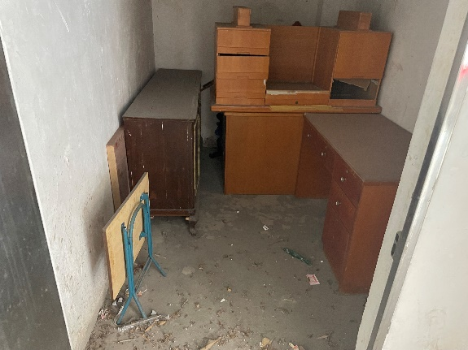 |  | 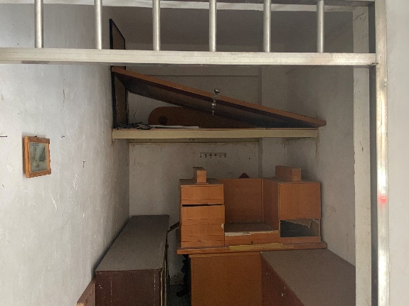
图-5、内部状况 |  | 图-6、内部状况
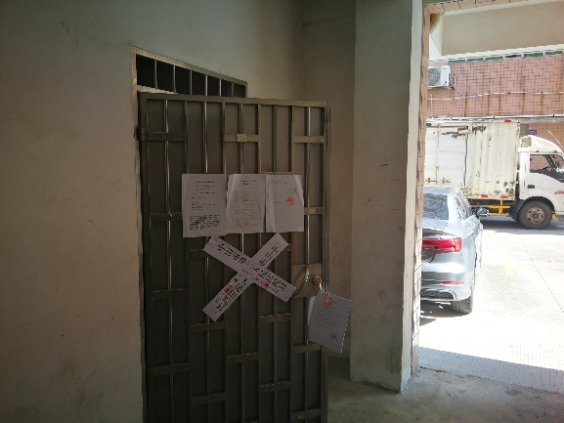 |  | 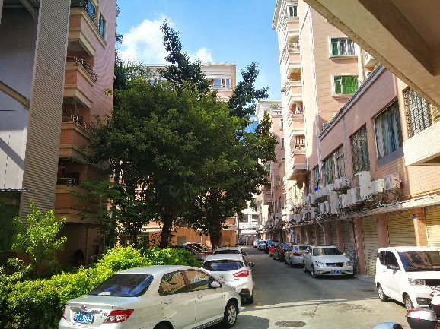
入户门 |  | 小区环境

